12. Полупроводниковые приборы и устройства

Матричные фотоприемники на основе многослойных структур GaAs/AlGaAs с квантовыми ямами форматом 384х288 и 640х512
Д. Г. Есаев, А. П. Савченко, В. А. Фатеев, И. В. Марчишин, М. А. Демьяненко, А. И. Торопов, А. К. Калагин, Н. А. Валишева, Н. Р. Вицина
ФГБУН Институт физики полупроводников им. А. В. Ржанова СО РАН,
пр. акад. Лаврентьева, 13, Новосибирск, 630090, Россия
тел: (383)330-90-29, факс: (383)333-27-71, эл. почта: esaev@isp.nsc.ru
Приведены результаты разработки технологии изготовления фотоприемных матриц на основе многослойных структур с квантовыми ямами (МСКЯ) для спектрального диапазона 8-10 мкм размерностью 384х288 и 640х512 элементов, с размером пикселя 25 и 20 мкм соответственно. Фоточувствительные структуры изготавливались методом молекулярно-лучевой эпитаксии (МЛЭ) на установке “Compact 21T”. Фоточувствительный слой состоял из 30 периодов квантовых ям GaAs и барьеров Al_{x}Ga_{1-x}As (x=0.26). С обеих сторон фоточувствительного слоя изготавливались проводящие контакты из GaAs:Si толщиной 0,9 мкм. Концентрация Si в проводящих контактных слоях составляла 1×10¹⁸ см⁻³, а в квантово-размерных слоях GaAs выбиралась в пределах 5×10¹⁷см⁻³, что близко к оптимальной концентрации для МСКЯ фоторезисторов.
В процессе разработки технологии изготовления фоточувствительных матриц с пониженным до 20 мкм размером пикселя ранее применяемое нами жидкостное химическое травление было заменено на плазмохимическое травление. Высокая кадровая частота (120 и 100 Гц соответственно для матриц форматом 384х288 и 640х512), малая апертура (1/2) и стремление повысить рабочую температуру до 70-73 К требуют проведения дополнительных мер по повышению квантовой эффективности.
Пример теплового изображения и гистограммы распределения эквивалентной шуму разности температур (NETD) по элементам фотоприемного модуля форматом 384х288 показаны на рисунке 1. Среднее значение NETD при времени интегрировании равном 8 мс и температуре приемника 67 К для апертуры 1/2 составило 24,7 мК. Количество дефектных элементов, имеющих NETD превышающую 70 мК, составляло менее 0,4 %.

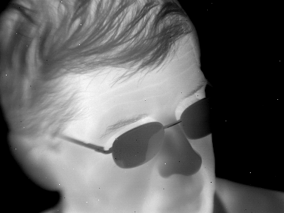 | 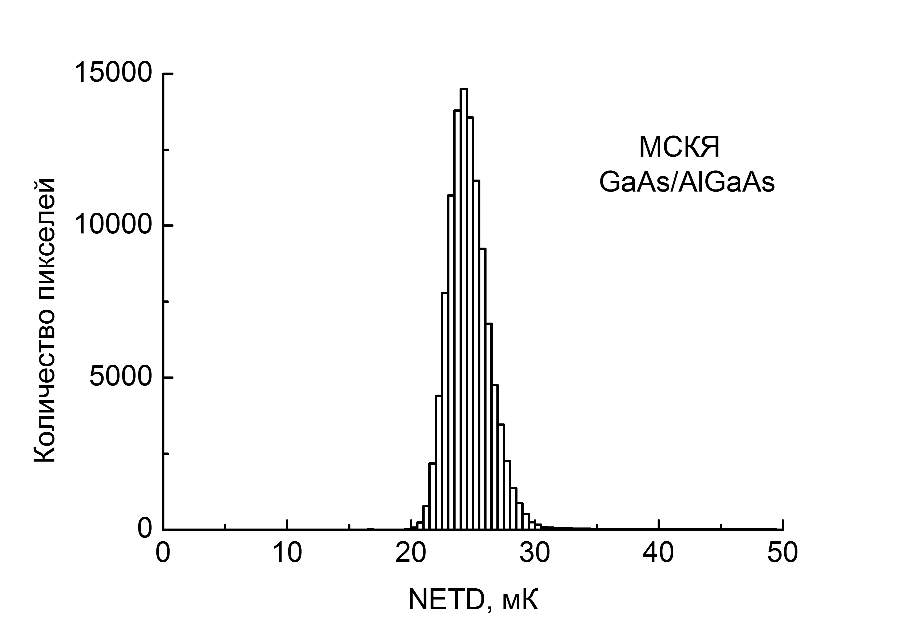
Рис. 1. Тепловое изображение и гистограмма NETD для модуля форматом 384х288.

